
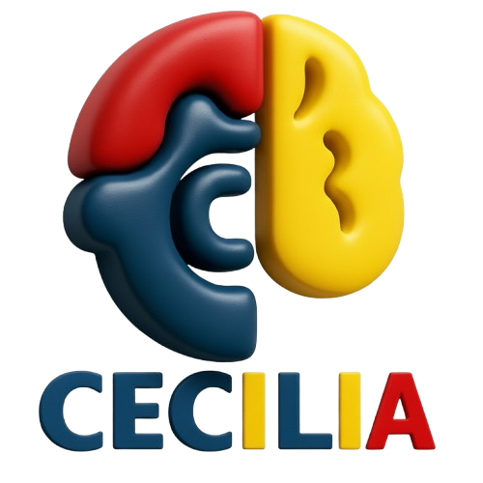
GUIA DE PRUEBAS POR ROL
Instrucciones para validacion del sistema por cada rol
________________________________________________________________________________
Contraloria General de la Republica
Contraloria Delegada para el Sector TIC — CD-TIC

Proyecto concebido e impulsado por el
Dr. Omar Javier Contreras Socarras
Contralor Delegado TIC

Version 1.0 — Abril 2026
DOCUMENTO DE USO INTERNO — EQUIPO TECNICO PILOTO CECILIA


CONTRALORIA GENERAL DE LA REPUBLICA
Contraloria Delegada para el Sector TIC — CD-TIC
Piloto de Inteligencia Artificial CecilIA
________________________________________________________________________________
1. Pruebas para: Administrador (admin_tic)
1. Iniciar sesion con admin.cecilia / CecilIA_Admin_2026!
2. Verificar acceso a todos los modulos
3. Verificar que puede ver ambas direcciones (DES y DVF)
4. Probar generacion de formatos
5. Verificar dashboard de analitica
Prueba | Resultado | Observaciones
Prueba 1 | [ ] OK [ ] Fallo
Prueba 2 | [ ] OK [ ] Fallo
Prueba 3 | [ ] OK [ ] Fallo
Prueba 4 | [ ] OK [ ] Fallo
Prueba 5 | [ ] OK [ ] Fallo

2. Pruebas para: Auditor DVF
1. Iniciar sesion con auditor.dvf.01 / Auditor_DVF_2026!
2. Verificar que solo ve direccion DVF
3. Hacer una consulta sobre hallazgos en el chat
4. Generar un formato F14 (Observaciones)
5. Crear un hallazgo con los 4 elementos
Prueba | Resultado | Observaciones
Prueba 1 | [ ] OK [ ] Fallo
Prueba 2 | [ ] OK [ ] Fallo
Prueba 3 | [ ] OK [ ] Fallo
Prueba 4 | [ ] OK [ ] Fallo
Prueba 5 | [ ] OK [ ] Fallo

3. Pruebas para: Auditor DES
1. Iniciar sesion con auditor.des.01 / Auditor_DES_2026!
2. Verificar que solo ve direccion DES
3. Hacer una consulta sobre estudios sectoriales
4. Verificar acceso al Observatorio TIC
Prueba | Resultado | Observaciones
Prueba 1 | [ ] OK [ ] Fallo
Prueba 2 | [ ] OK [ ] Fallo
Prueba 3 | [ ] OK [ ] Fallo
Prueba 4 | [ ] OK [ ] Fallo

4. Pruebas para: Director DVF
1. Iniciar sesion con jose.ramirez / DVF_Director_2026!
2. Verificar acceso a analitica
3. Verificar que puede aprobar hallazgos
Prueba | Resultado | Observaciones
Prueba 1 | [ ] OK [ ] Fallo
Prueba 2 | [ ] OK [ ] Fallo
Prueba 3 | [ ] OK [ ] Fallo

5. Pruebas para: Aprendiz
1. Iniciar sesion con aprendiz.dvf / Aprendiz_DVF_2026!
2. Verificar que solo ve modulo de Capacitacion
3. Completar cuestionario de estilo de aprendizaje
4. Iniciar una leccion y usar el tutor IA
5. Generar un recurso en la Biblioteca
Prueba | Resultado | Observaciones
Prueba 1 | [ ] OK [ ] Fallo
Prueba 2 | [ ] OK [ ] Fallo
Prueba 3 | [ ] OK [ ] Fallo
Prueba 4 | [ ] OK [ ] Fallo
Prueba 5 | [ ] OK [ ] Fallo

Este documento fue generado con asistencia de inteligencia artificial (CecilIA v2). Todos los datos, analisis y conclusiones deben ser verificados y validados por el equipo auditor antes de su uso oficial, conforme a lo establecido en la Circular 023 de la CGR.

